
供应商与招投标管理系统操作手册

目录
1登录功能 1
2供应商账号注册 2
3供应商系统管理 3
4供应商信息管理 4
5供应商信息管理（供应商端） 5
6调研询价 6
7投标管理 7
8延期管理 8
9开标管理 8
10评标管理 9
11中标管理 9
12合同管理 10
13产品库管理 10

1登录功能
使用账号密码登录
供应商端：账号密码在注册供应商时设置，注册信息通过后可登录，一个供应商只能使用同一账号登录
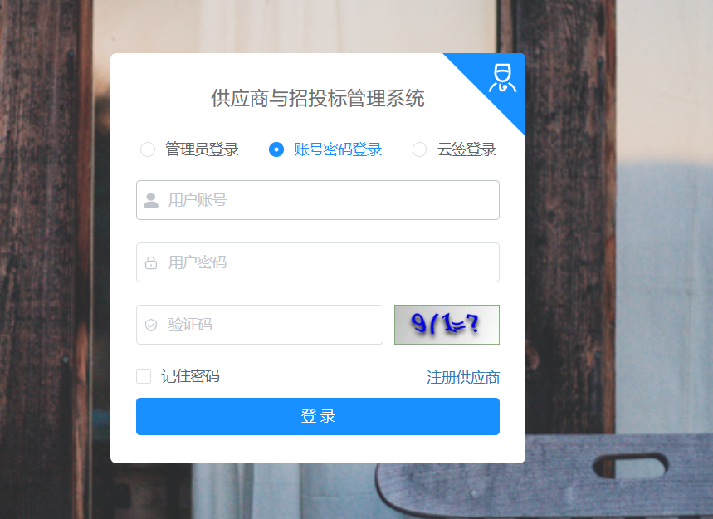

2供应商账号注册
提供账号注册功能，填写企业名称，账号密码自定义
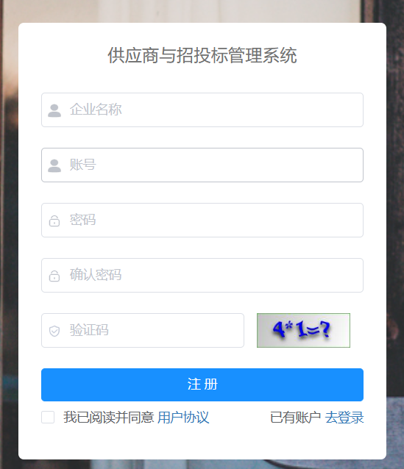

3供应商系统管理
医院端系统常规功能配置，功能包括资源管理、字典管理、机构管理、角色管理、用户管理、系统日志
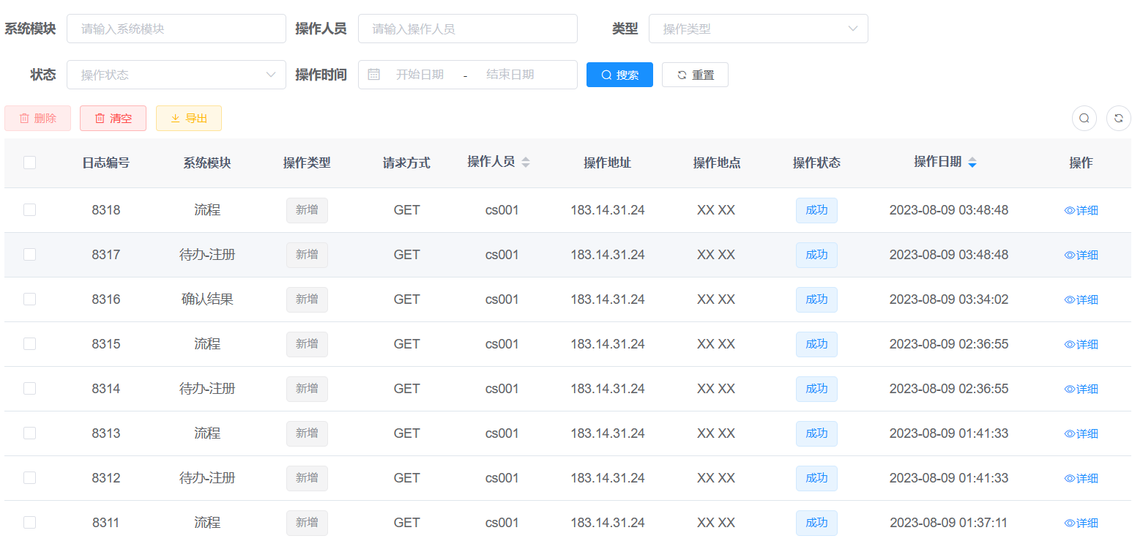

4供应商信息管理
支持查看供应商列表，对“供应商”信息进行统一管理，列表字段包含供应商编码、供应商名称、状态、联系人、手机号码、联系电话、联系邮箱、所在地址、注册地址
添加供应商：支持录入企业基本信息、经营企业法人身份证复印件、医疗器械经营许可证信息、医疗器械经营许可证副本信息、第二类医疗器械经营备案凭证信息、受理通知书信息。
登记模式支持三证分开与三证合一两种模式：1选择三证分开，需要分别录入营业执照信息、组织机构代码证信息、税务登记证信息；2选择三证合一，需要录入营业执照信息。
编辑：支持选择状态为待审核的供应商记录进行编辑4.审核通过：支持选择状态为待审核的供应商记录进行审核通过，审核通过后供应商记录状态将改为审核通过
退回：支持选择状态待审核的供应商记录进行退回
拉黑：支持选择供应商记录进行拉黑，拉黑后供应商记录状态将改为已拉黑
支持查看企业详情中包含已过期证件的供应商列表，对“企业详情中包含已过期证件的供应商”信息进行统一管理，列表字段包含供应商名称、证件名称、证件编码、证件有效期、证件状态、最后修改时间
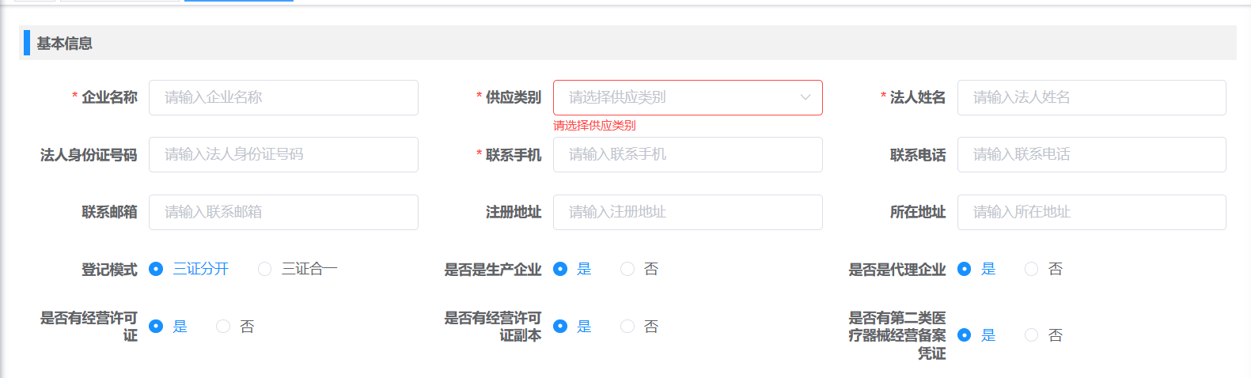
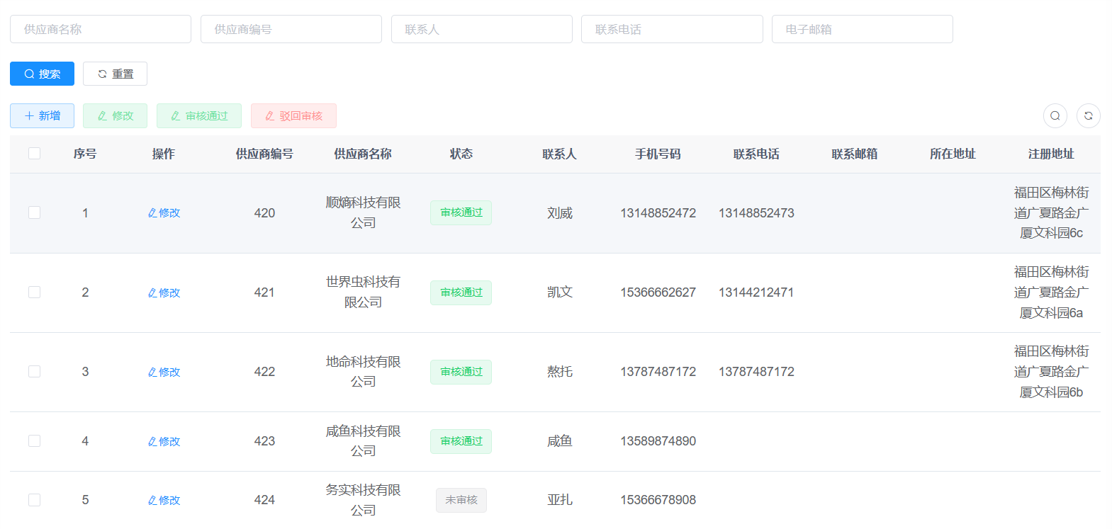

5供应商信息管理（供应商端）
支持录入企业基本信息、经营企业法人身份证复印件、医疗器械经营许可证信息、医疗器械经营许可证副本信息、第二类医疗器械经营备案凭证信息、受理通知书信息
登记模式支持三证分开与三证合一两种模式：1）选择三证分开，需要分别录入营业执照信息、组织机构代码证信息、税务登记证信息2）选择三证合一，需要录入营业执照信息
支持查看生产厂家列表，对“生产厂家”信息进行统一管理，列表字段包含生产厂家名称、简称、经营许可证、法人代表、联系人、手机号码、联系电话、联系邮箱、注册时间、到期时间
添加：支持手动录入厂家信息
编辑：支持选择厂家信息进行编辑
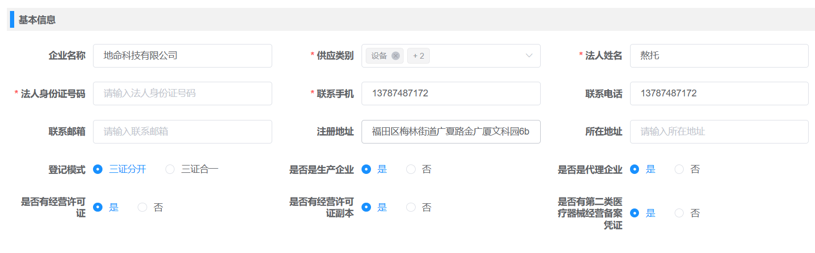
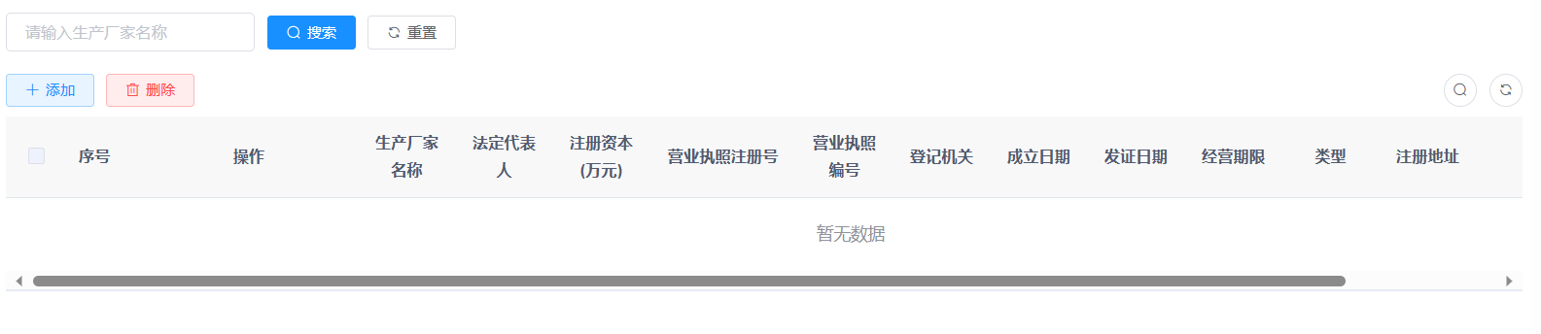

6调研询价
查看医院发布的调研，列表字段包含调研编号、调研名称、调研部门、项目预算(元)、调研方式、调研报价截止时间、联系人、联系电话、创建人、创建时间
支持选择采购前期调研列表中的记录进行调研登记，登记时需要选择产品目录进行关联，同时需要上传调研文件，包含市场行情、产品价格、调研内容、调研材料
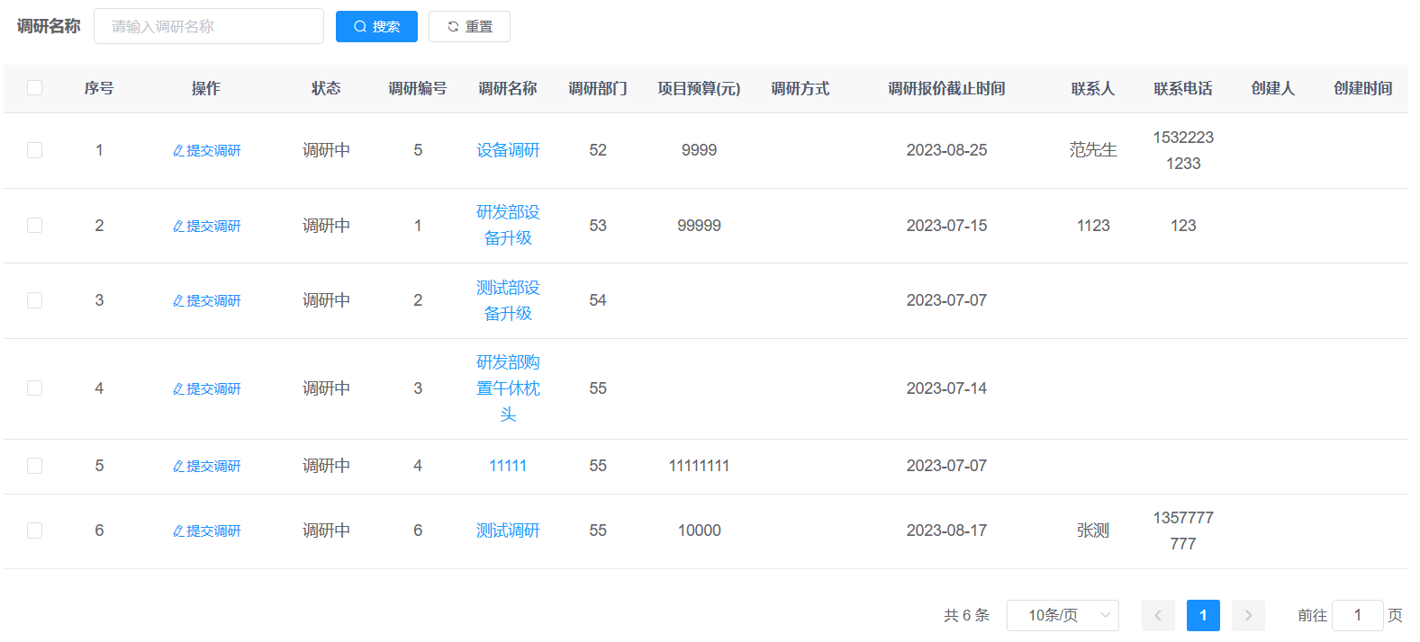
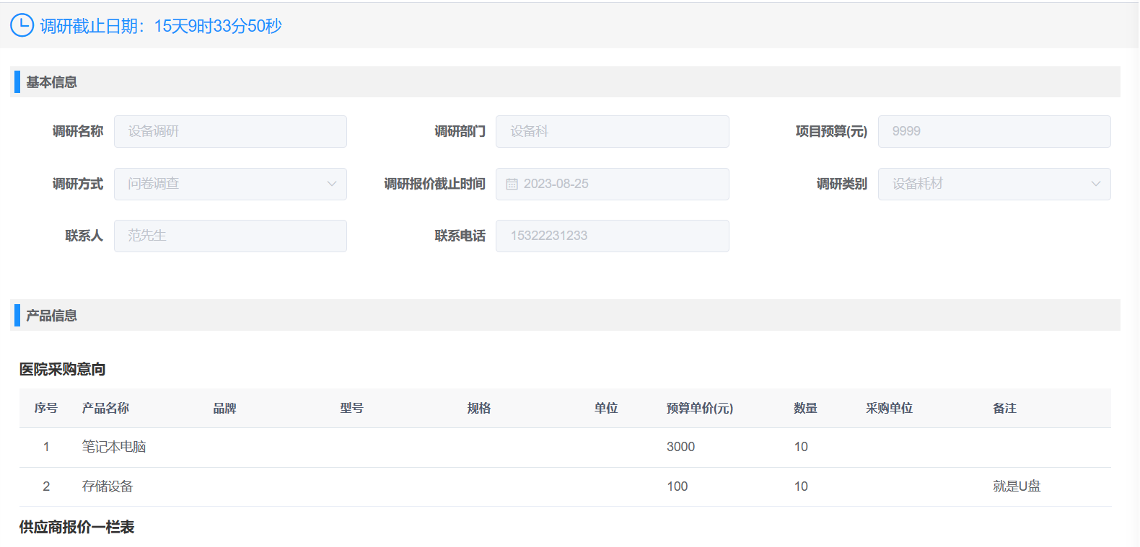

7投标管理
支持查看医院招标项目列表，对“医院招标项目”信息进行统一管理，列表字段包含招标类型、项目名称、招标数量、预算单价
支持手工录入投标信息参与投标，登记时需要选择产品目录进行关联，同时需要上传投标文件
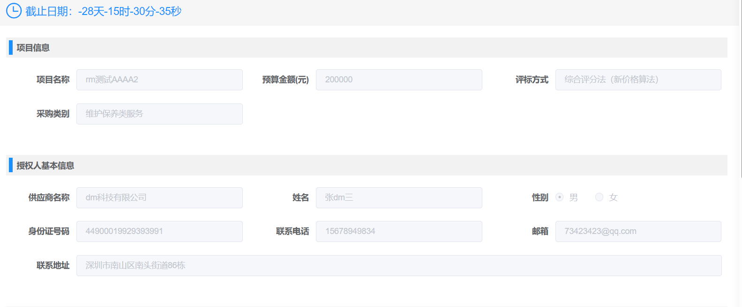
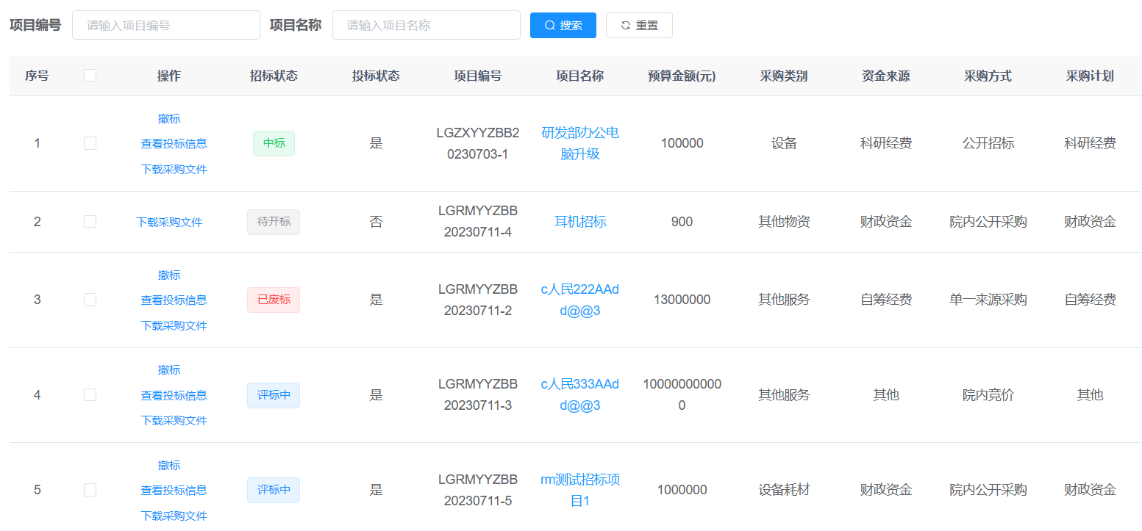

8延期管理
支持选择状态为延期投标中的医院招标项目列表，查看延期公告内容


9开标管理
支持选择状态为开标中的医院招标项目列表，查看开标通知书内容
支持选择状态为开标中的医院招标项目列表，对投标产品价格进行修改
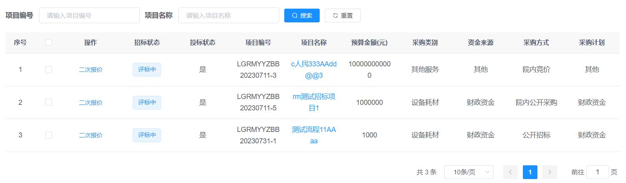
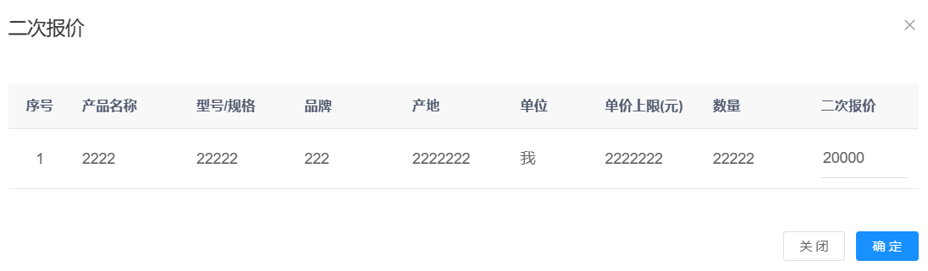

10评标管理
支持选择状态为评标结束的医院招标项目列表，查看中标公示内容
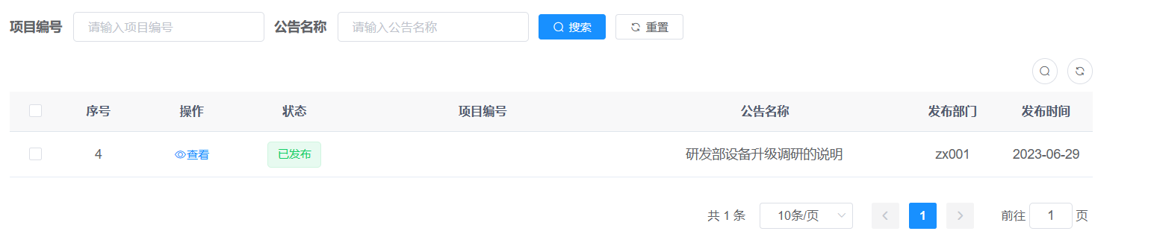

11中标管理
支持查看中标项目列表，对“中标项目”信息进行统一管理，列表字段包含招标类型、项目名称、招标数量、预算单价
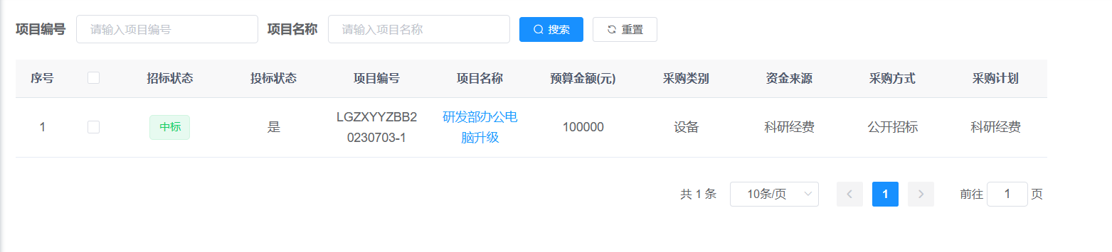

12合同管理
支持查看合同列表，对“合同”信息进行统一管理，列表字段包含合同编号、合同金额、合同有效期、提交审核时间、最后修改时间等
添加：支持手动录入合同
编辑：支持选择合同记录进行编辑
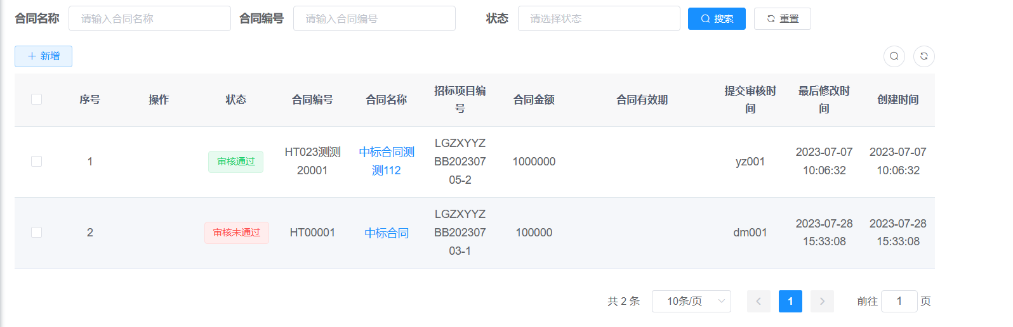

13产品库管理
支持查看产品目录列表，对“产品目录”信息进行统一管理，列表字段包含产品名称、编码、型号、规格参数、单位、单价等
添加：支持手动录入产品目录
编辑：支持选择产品目录进行编辑
